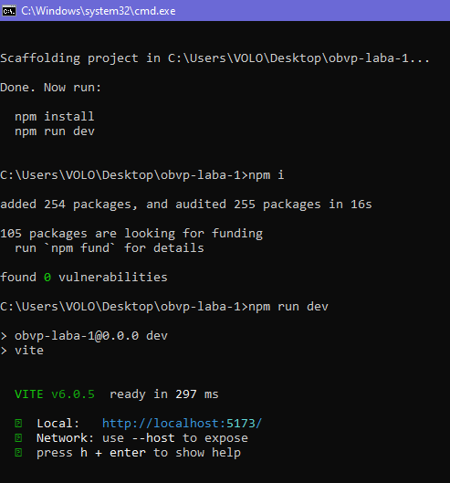

Установка и запуск

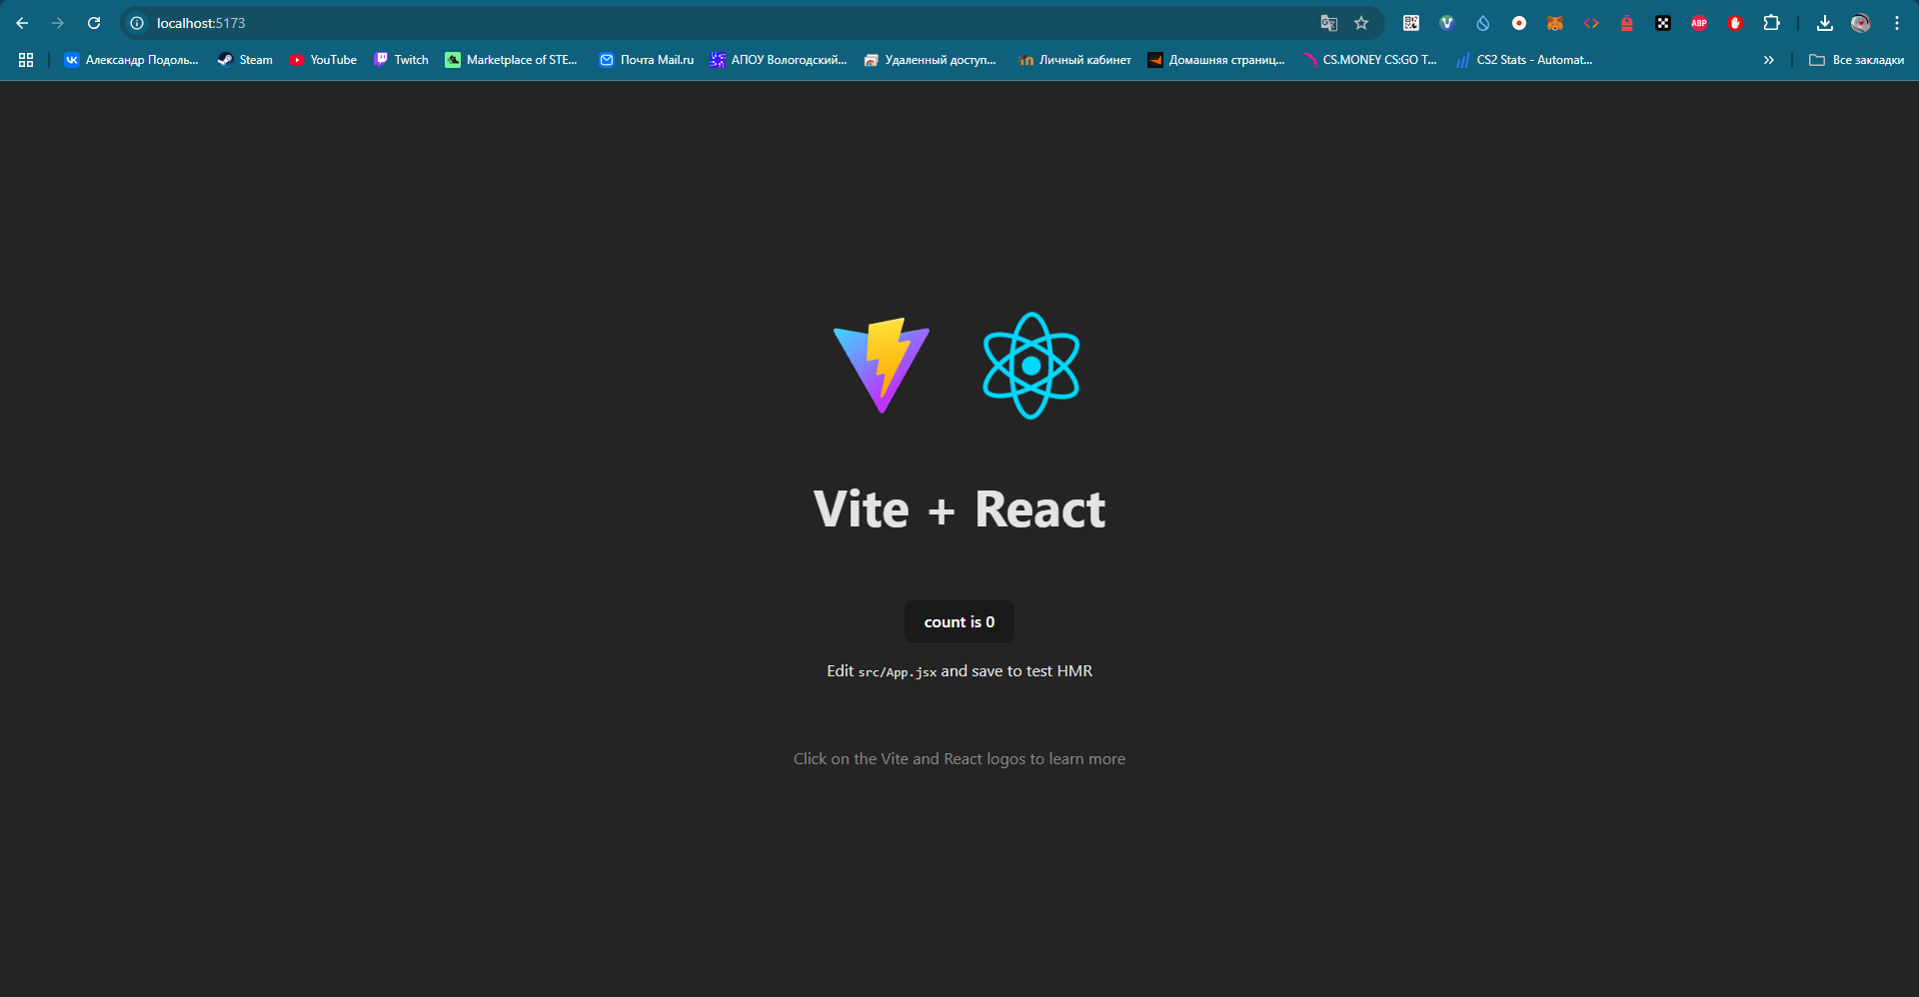

Проверка, что все работает

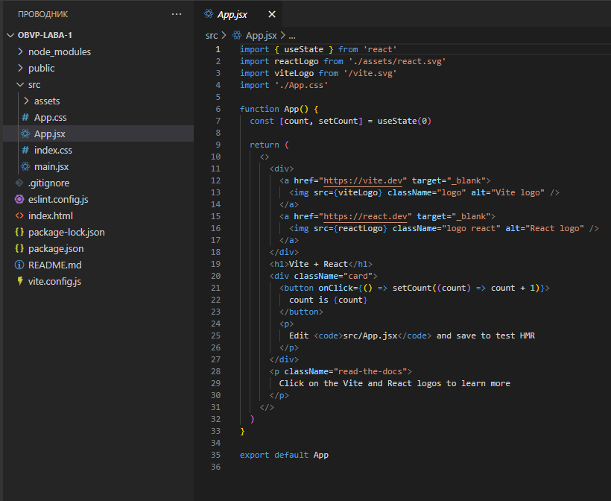

Находим в папках файл App.jsx

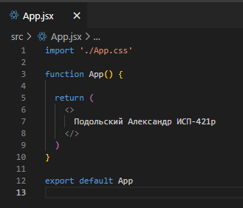

Изменение файла App.jsx



Вывод после изменения

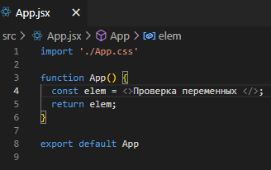

Возвращение переменных

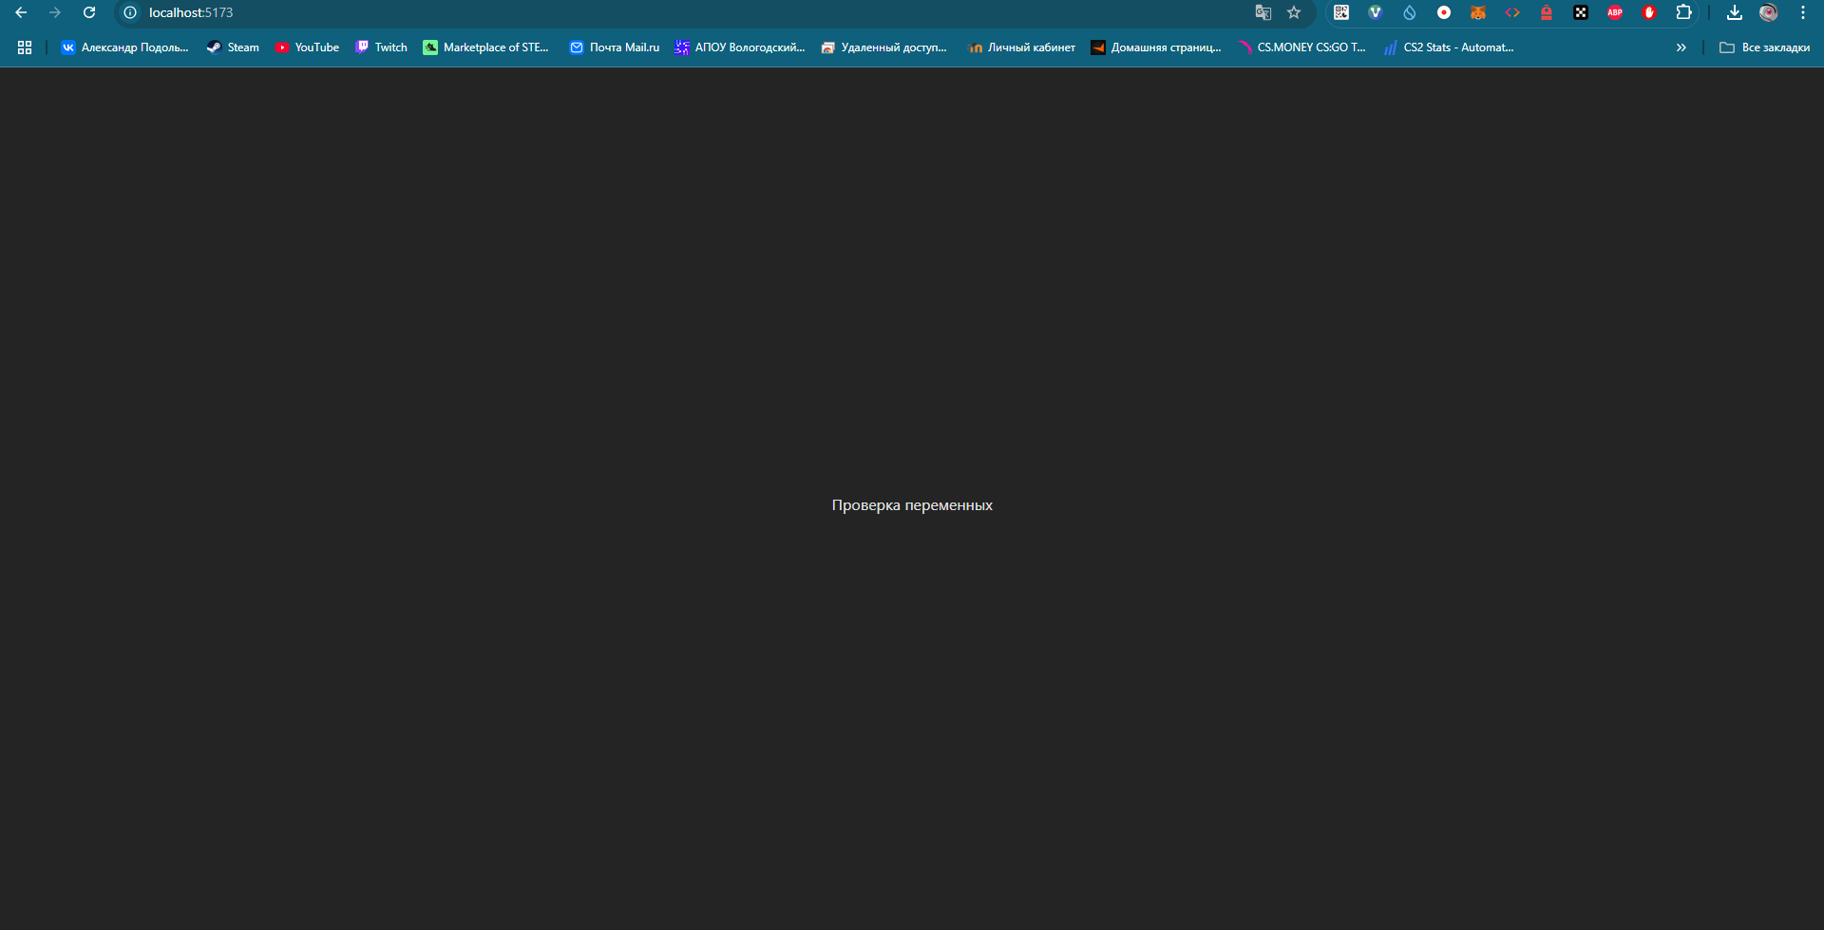

Возврат введенного на страницу

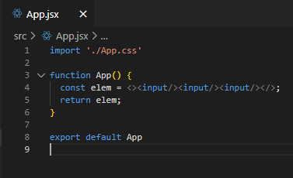

Задание 1 – фикс кода

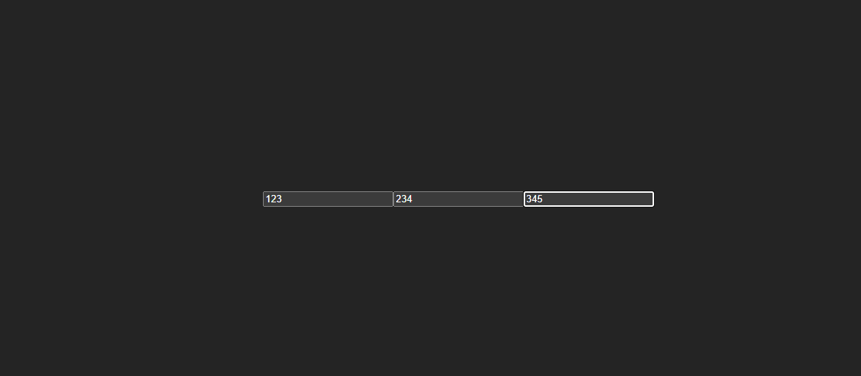

Итог фикса

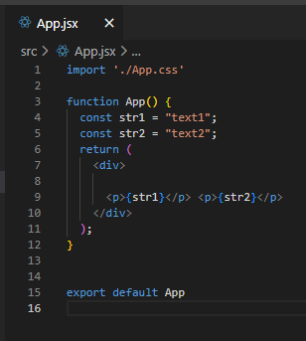

Задание 2 – вставка переменных в теги

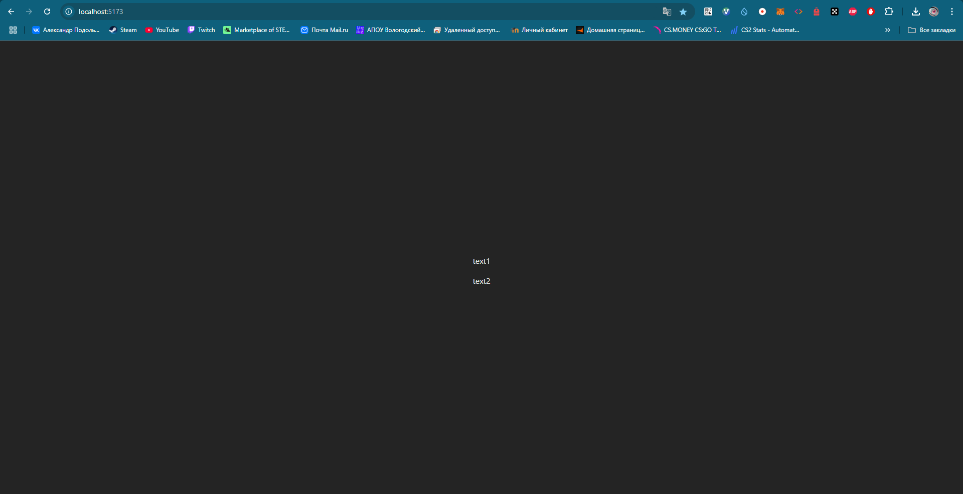

Итог работы кода

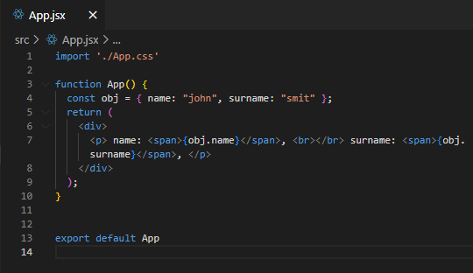

Задание 3 - работа с элементами объекта

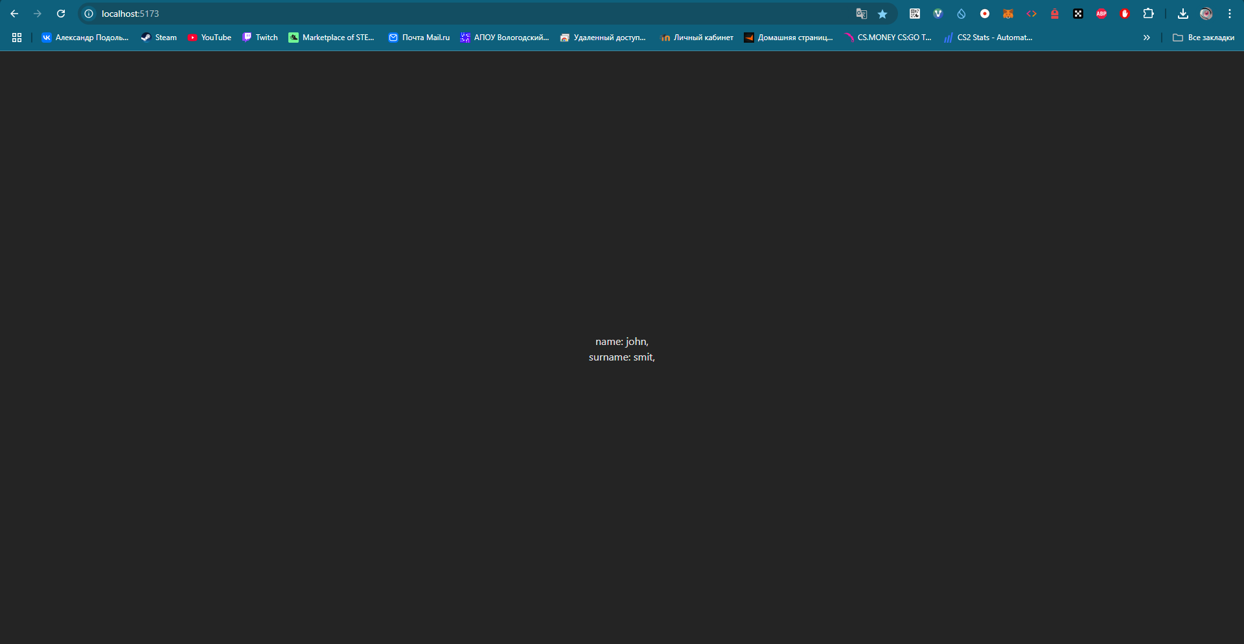

Итог работы кода

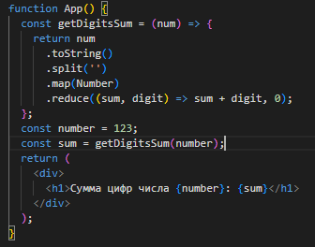

Задание 4 - Сделайте функцию getDigitsSum, которая будет находить сумму цифр переданного числа. С ее помощью выведите на экран сумму цифр числа 123.



Вывод функции

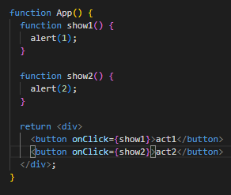

Задание 5 - Сделайте так, чтобы по клику на первую кнопку срабатывала первая функция, а по клику на вторую кнопку - вторая функция.

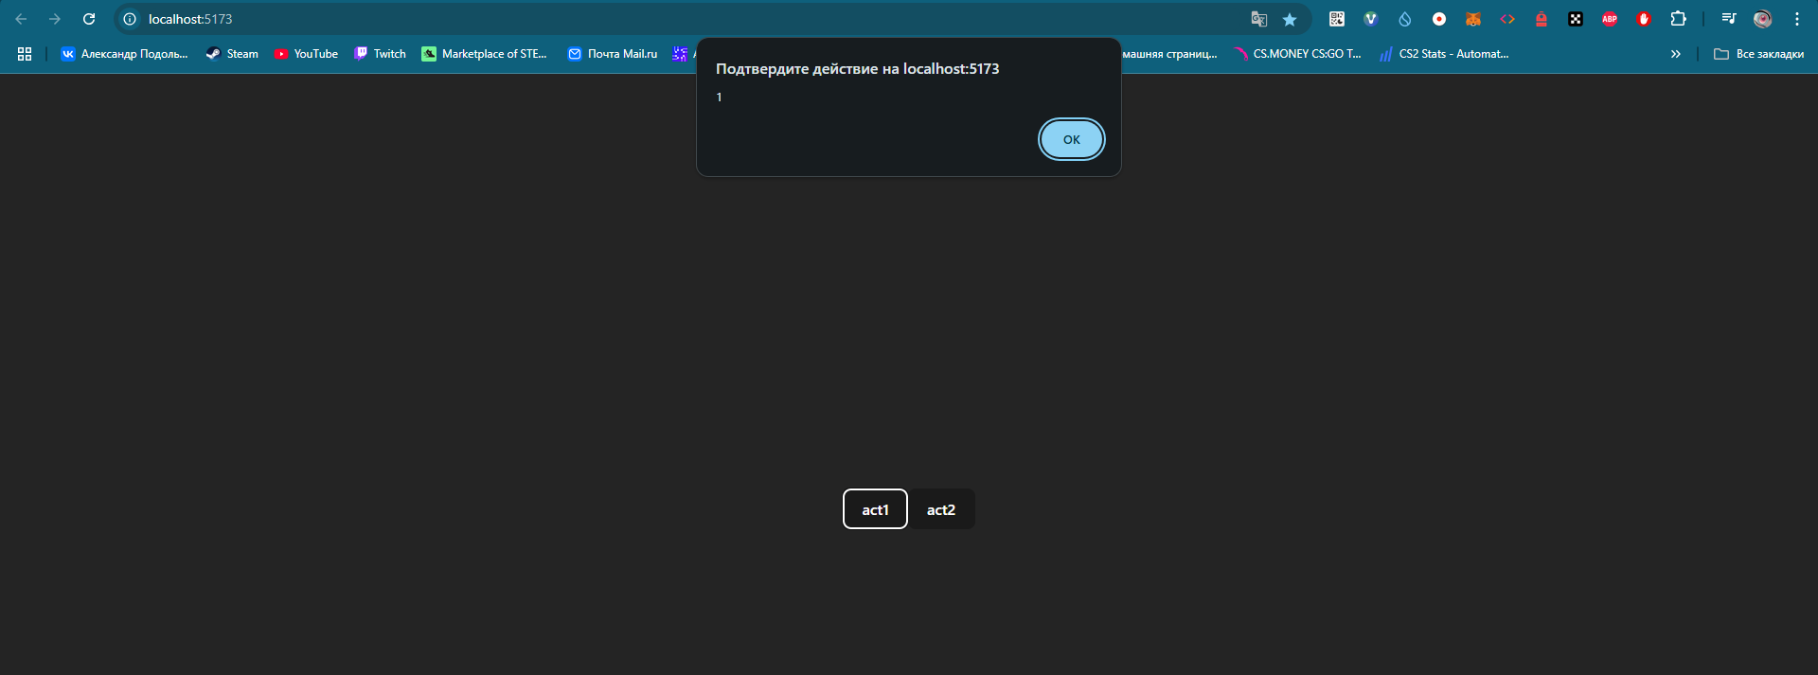

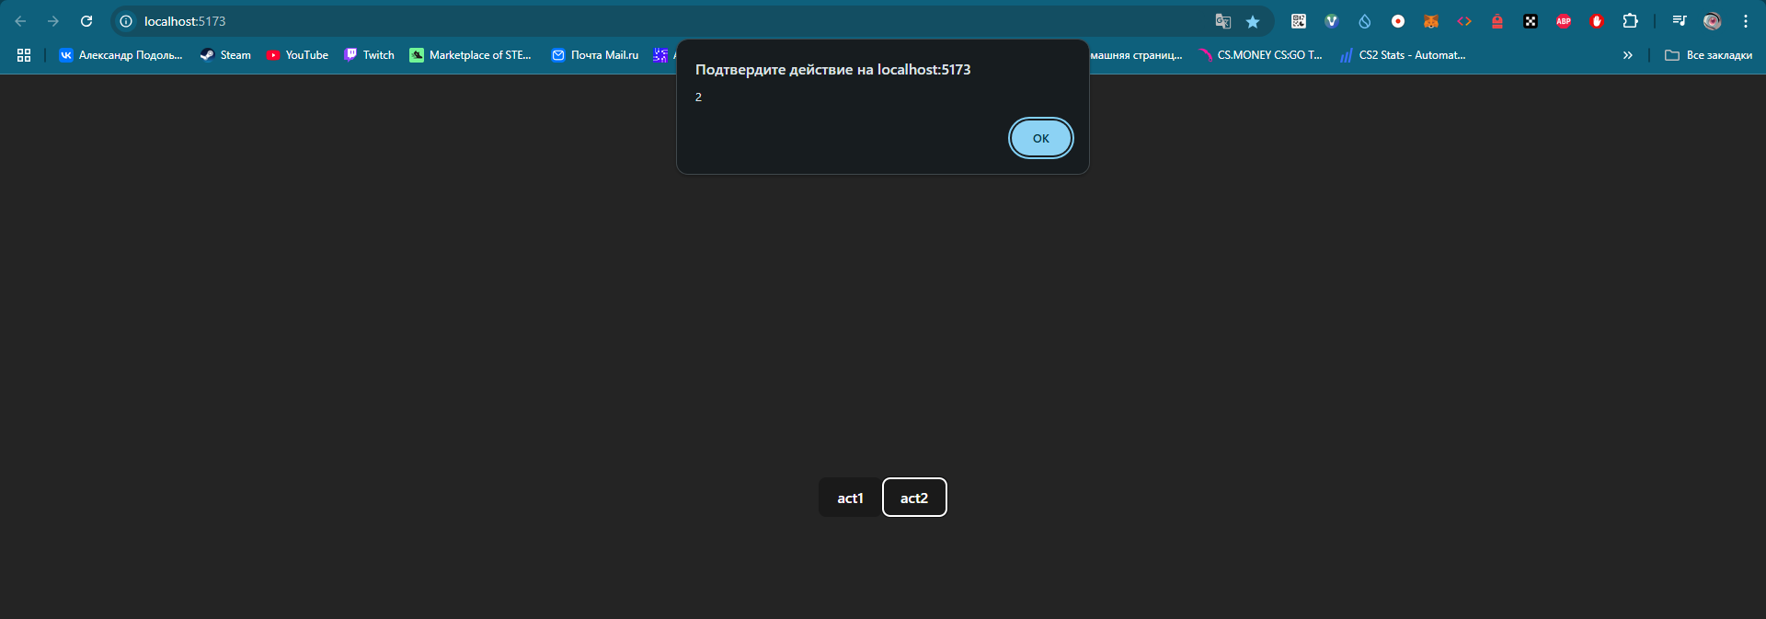

Итог - у каждой кнопки свой alert

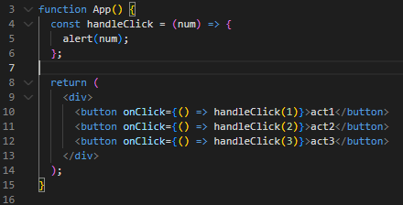

Задание 6 - Сделайте так, чтобы по клику на первую кнопку алертом выводилось число 1, по клику на вторую кнопку - число 2, а по клику на третью - число 3.

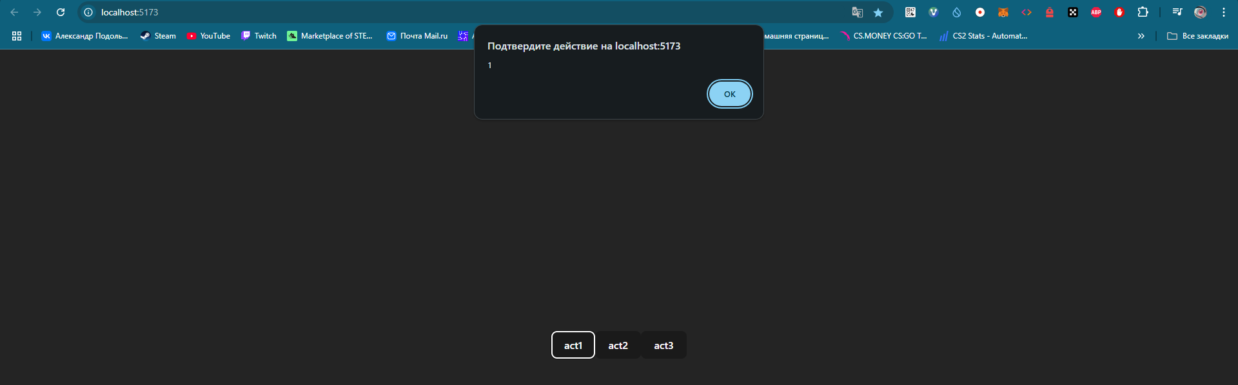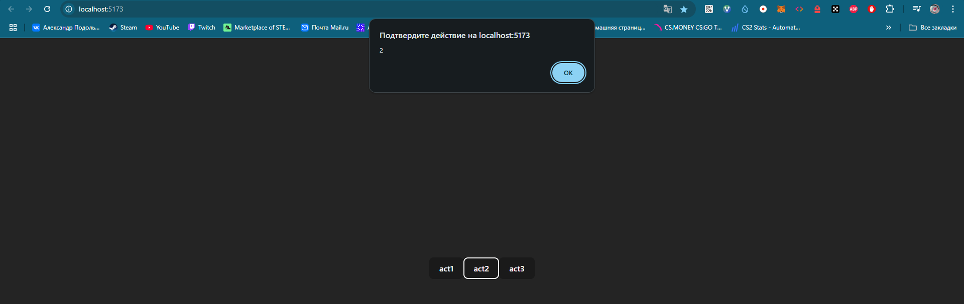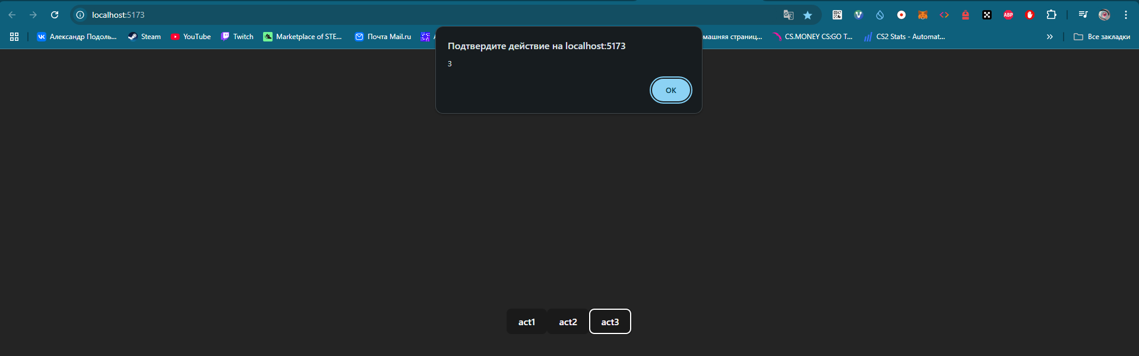

Итог - у каждой кнопки свой alert

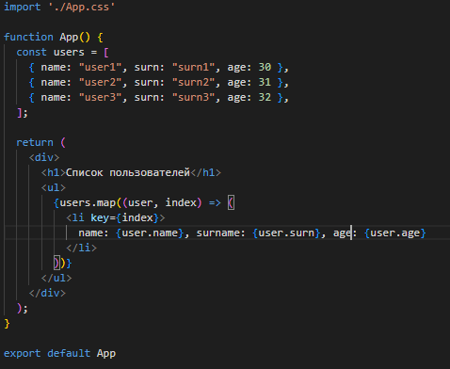

Задание 7 - В компоненте App дан следующий массив: const users = [  { name: "user1", surn: "surn1", age: 30 }, { name: "user2", surn: "surn2", age: 31 },  { name: "user3", surn: "surn3", age: 32 },]; Выведите элементы этого массива в виде списка ul.

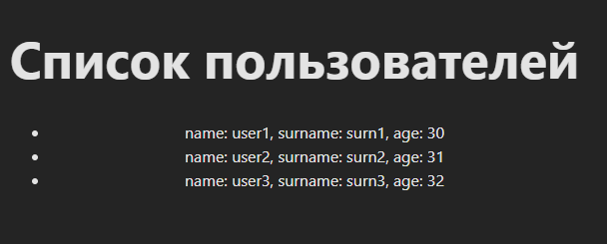

Вывод на сайте

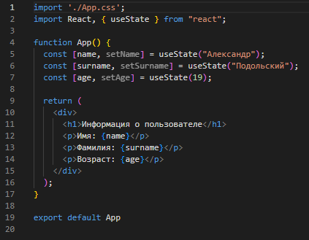

Задание 8 - Пусть вы хотите отображать на экране данные юзера: его имя, фамилию, возраст. Сделайте для этого соответствующие стейты с начальными значениями.

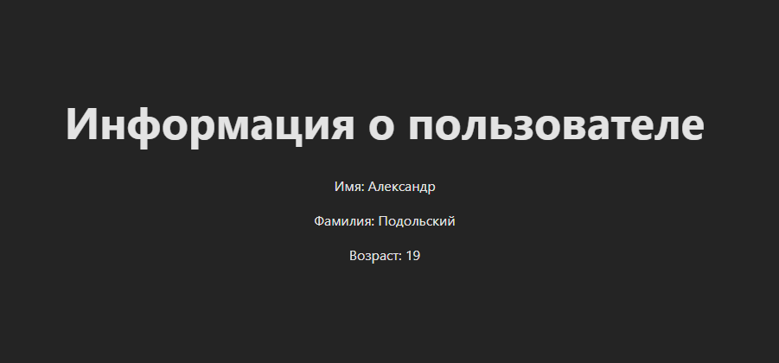

Вывод на странице

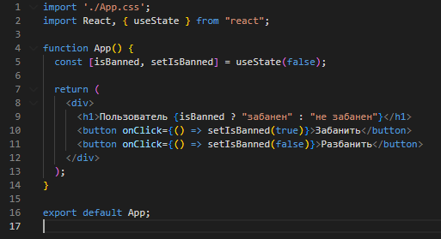

Задание 9 - Сделайте кнопку, нажатие на которую будет банить пользователя и кнопку, нажатие на которую будет разбанивать пользователя. 



Работа функции

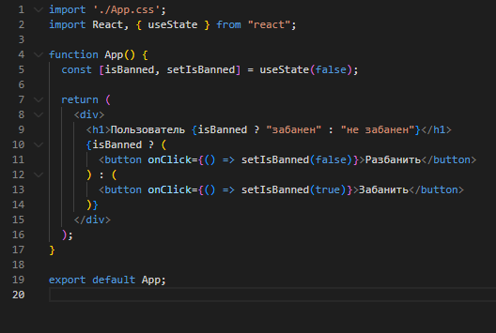

Задание 10 - Модифицируйте предыдущую задачу так, чтобы из двух кнопок всегда была видна только соответствующая. То есть, если пользователь забанен, то видна кнопка для разбанивания, а если не забанен - для забанивания.

 

Функнция в деле